Студент группы ИС-28 Якимов Н.М.

**Практическая работа №4**

**Тема:** Составление программ циклической структуры в IDE PyCharm Community.  
**Цель:** закрепить усвоенные знания, понятия, алгоритмы, основные принципы составления программ, приобрести навыки составление программ циклической структуры в IDE PyCharm Community.

**№1**

**Постановка задачи.**

Разработать программу, выводящую на экран все целые степени числа A от 1 до N.

**Тип алгоритма:** циклический

**Блок-схема алгоритма:**

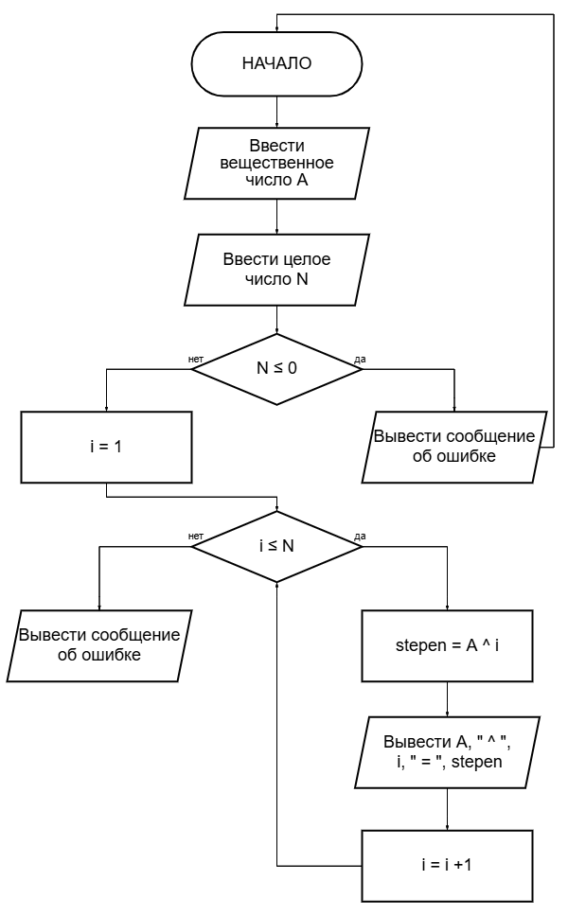

**Текст программы:**

*"""Дано вещественное число A и целое число N (>0). Используя один цикл, вывести все  
целые степени числа A от 1 до N."""*try:  
 A = int(input("Введите вещественное число A: "))  
 # Запрашиваем у пользователя значение N (целое число > 0)  
 N = int(input("Введите целое число N (>0): "))  
 if N <= 0:  
 raise ValueError("Параметр N должен быть больше 0.")  
 # Цикл от 1 до N включительно  
 for i in range(1, N + 1):  
 # Вычисляем A в степени i  
 stepen = A ** i  
 # Выводим результат в формате "A ^ i = power"  
 print(A, "^", i, " = ", stepen)  
except ValueError as e:  
 # Обрабатываем ошибки преобразования ввода  
 print("Ошибка.", e)

**Протокол работы программы:**

Введите вещественное число A: 3

Введите целое число N (>0): 3

3 ^ 1 = 3

3 ^ 2 = 9

3 ^ 3 = 27

Process finished with exit code 0

**№2**

**Постановка задачи.**

Разработать программу используя операции деления нацело и взятия остатка от деления, выводящую на экран количество и сумму цифр N.

**Тип алгоритма:** циклический

**Блок-схема алгоритма:**

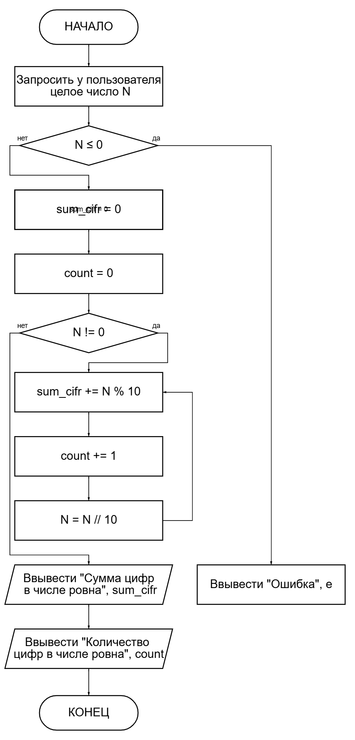

**Текст программы:**

try:  
 # Запрашиваем у пользователя целое число N (больше 0)  
 N = int(input("Введите целое число N (больше 0): "))  
 # Если N меньше или равно 0 выводим ошибку  
 if N <= 0:  
 raise ValueError("Параметр N должен быть больше 0.")  
 # Вводим 2 переменные сумму цифр и количество цифр  
 sum_cifr = 0  
 count = 0  
 # Пока N не равно нулю  
 while N != 0:  
 # Делим N на десять и остаток от деления прибовляем к sum_cifr (сумме цифр)  
 sum_cifr += N % 10  
 # Каждый раз когда мы убираем последнее число прибовляем его к count (количеству)  
 count += 1  
 # Делим N на десять без остатка, тем самым убираем последнее число  
 N = N // 10  
 # Ввыводим получившиеся данные count и sum_cifr  
 print("Сумма чисел в числе равно ", str(sum_cifr))  
 print("Количество цифр в числе равно ", str(count))  
except ValueError as e:  
# Обрабатываем ошибки преобразования ввода  
 print("Ошибка:", e)

**Протокол работы программы:**

Введите целое число N (больше 0): 4

Сумма чисел в числе равно 4

Количество цифр в числе равно 1

Process finished with exit code 0

**Вывод:** в процессе выполнения практического занятия выработал(а) навыки составления программ циклической структуры в IDE PyCharm Community. Были использованы языковые конструкции while, if. Выполнены разработка кода, отладка, тестирование, оптимизация программного кода. Готовые программные коды выложены на GitHub.